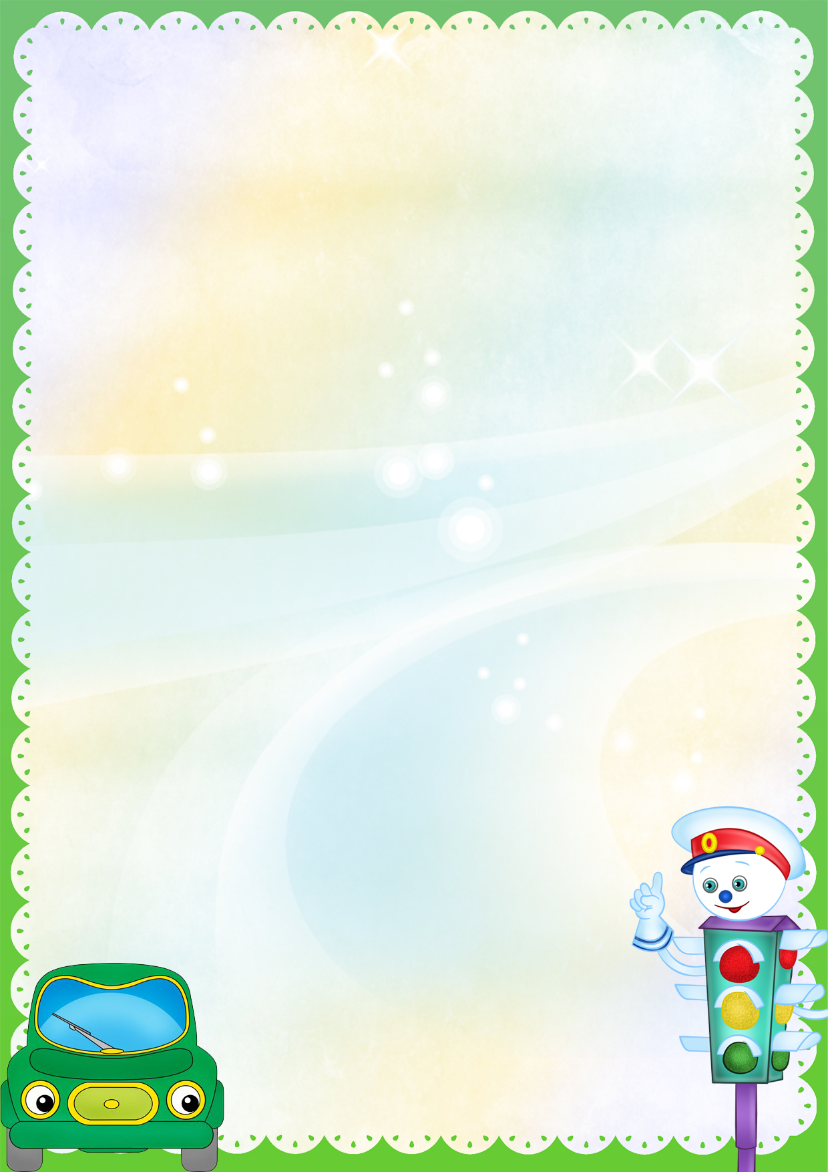

Кукольный спектакль по правилам дорожного движения
«Пришельцы на планете земля»

Составила: Музыкальный руководитель
Ефимченко Ольга Ивановна

Цель:
Закрепить знания детей о правилах дорожного движения, сигналах светофора и обязанностях пешехода на дороге. Рассказать о видах переходов.
Задачи:
Развивать мышление, воспитывать у детей культуру поведения на проезжей части дороги. Развивать зрительное и слуховое внимание.
Оборудование:
Ширма ,куклы: светофор, робот, космический корабль. Подбор музыкального материала ,материала для мультимедиа.
Предварительная работа:
Беседа с детьми о правилах дорожного движения, разучивание танца «Красный, желтый, зелёный». Изготовление кукол, оформление ширмы.

Ход представления
На экране появляется звёздное небо.
Ведущий:
Здравствуйте Дорогие Друзья! Сегодня, мне хочется рассказать вам одну необычную историю, о приключениях лунного жителя. Эта история произошла в земном царстве, пешеходном государстве! Хотите послушать? (Да) Отлично!
Приготовьте детки ушки,
Они растут не на макушке.
Они у деток сбоку,
Послушайте историю
Со сказочным припёком.
(Звучит фоновая музыка.)
«Высоко-высоко в небе среди мерцающих звёзд, вращалась вокруг Земли круглая Луна. И жил на этой бледной красавице, любознательный Лунтик, который мечтал побывать на Земле. А как известно мечты сбываются.
(На экране появляется заставка из мультфильма Лунтик)
Поэтому однажды по небесной лестнице он спустился на Землю и попал в наш город.
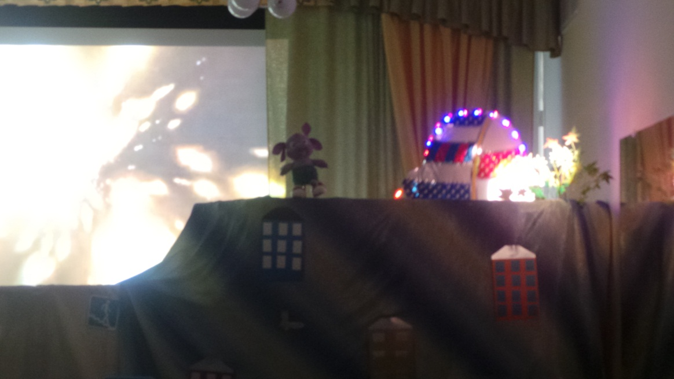
(Из-за ширмы появляется Лунтик)
Лунтик:
Здравствуйте, я-Лунтик.
(Лунтик гуляет)
Лунтик: Какая красота! Какие улицы красивые, все в цветах! Машины едут, сигналят.
(Звук машин, шум улицы)
Лунтик
Что это? Мне страшно. Я боюсь. Помогите…..
(Звучит музыка «Звёздный патруль» Появляется космический корабль и робот)
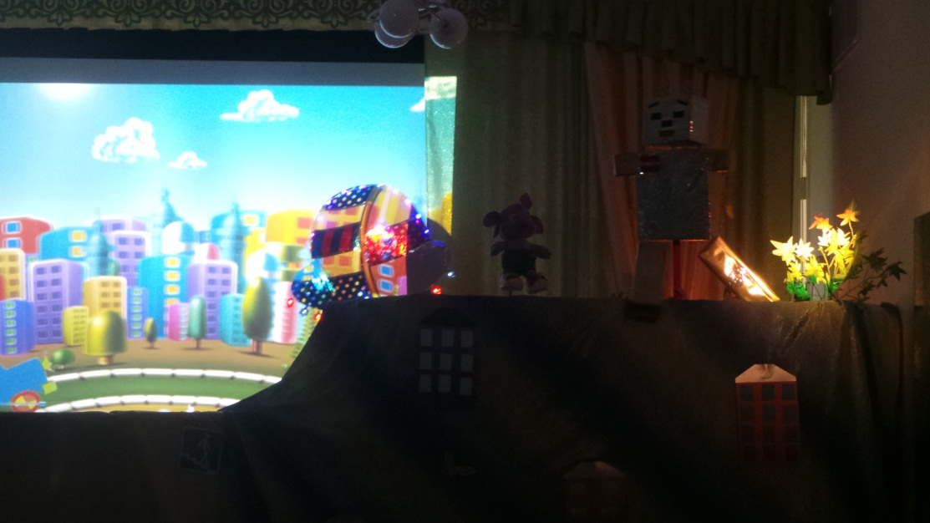
Лунтик
Добро пожаловать на планету земля, Марсианин.
Робот
А я вовсе и не марсианин, ведь на марсе нет жизни. Я просто Робот-Трансформер. Сделал меня обычный мальчик из картона и блестящей бумаги. А его папа вставил в меня батарейки и микросхему. И теперь я могу летать на своём электро- карабле.
Лунтик
А как ты такой большой поместился в таком маленьком самолётике?
Робот
Ну, я же трансформер. Я могу складываться и раскладываться.
Я летел, и с высоты заметил, что кто- то завёт на помощь. Ты кто такой ?

Лунтик
Я на свет явился,
Я с Луны свалился.
По городу хотел пройти,
Чтоб друзей себе найти,
Но вокруг меня машины —
Скрипят, повизгивают шин.
Лунтик:
Попав с Луны в большой и шумный город,
Я растерялся, я пропал.
Не зная знаков светофора,
Чуть под машину не попал!
Дорожных знаков на Луне и светофоров нету,
Такого транспорта не видел никогда.
У нас ведь только луноходы,
А им дорога вовсе не нужна.
А здесь кругом машины и трамваи,
То вдруг автобус на пути.
Признаться честно, я не знаю,
Где мне дорогу перейти.
Ребята, вы мне помогите
И если можно, подскажите,
Дорогу как переходить,
Чтоб под машину мне не угодить!
Робот
Я знаю кто нам поможет
Он вежливый и строгий
Он известен на весь мир
Он на улице широкой –
Самый главный командир.
Ребята кто же это?
Дети
Светофор
(Появляется Светофор. На экране клип на песню «Светофор» 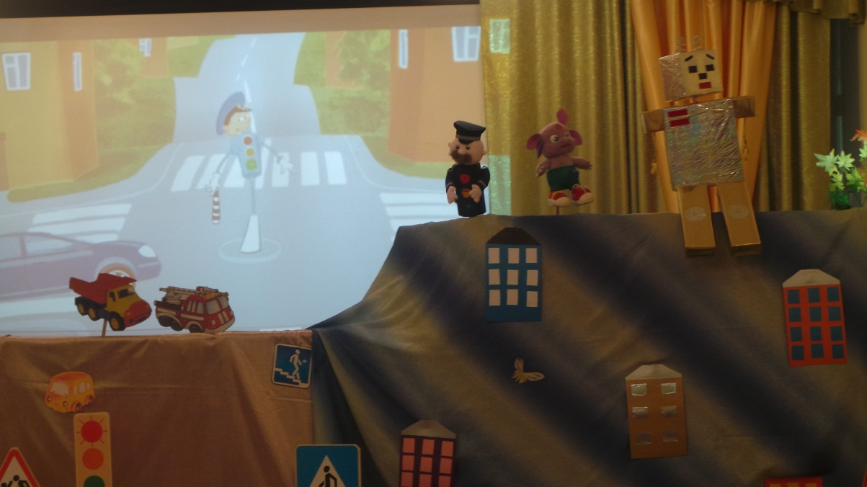

Светофор
Разрешите представиться: Дядя Стёпа-Светофор. Что у вас произошло?
Лунтик
Попав с Луны в большой и шумный город,
Я растерялся, я пропал.
Не зная знаков светофора,
Чуть под машину не попал! 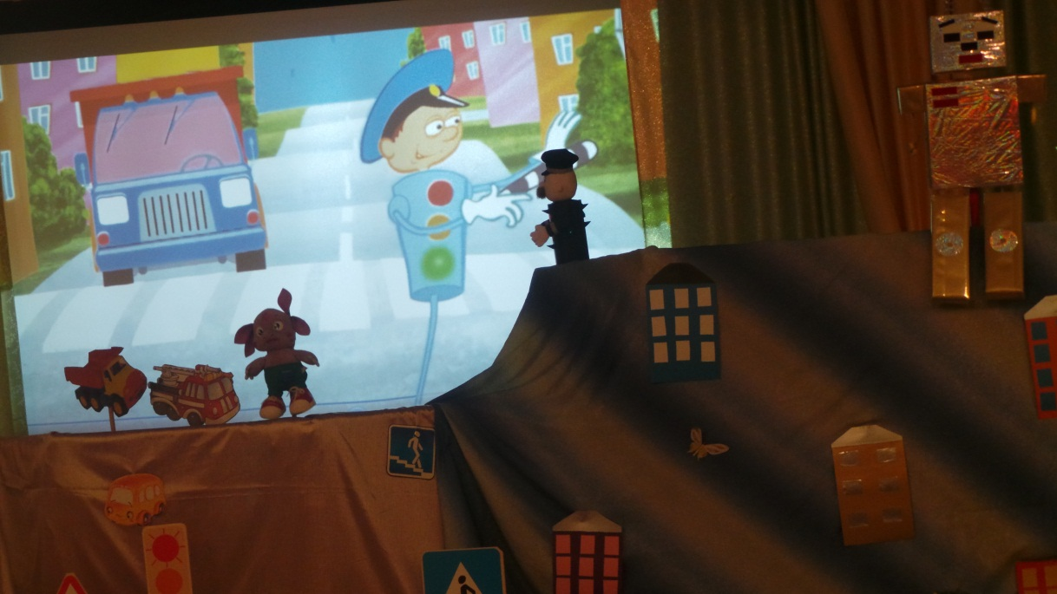
Робот
А давайте путешествовать пойдём
И Лунтика с собой возьмем.
Светофор
Ну что же я совсем не против.Посмотрите вокруг: как много машин на дороге!
(музыка, за ширмой едут машины)
Одному ребенку по городу ходить нельзя. На дороге есть свои правила, которые все должны выполнять беспрекословно, так как дорога — зона повышенной опасности. Лунтик, а ты знаешь, для чего нужен светофор?
Лунтик: Нет.
Робот
С площадей и перекрестков
На него глядит в упор
С виду грозный и серьезный
Очень важный светофор.
У него глаза цветные
Не глаза, а три огня.
Он по очереди ими
Смотрит сверху на меня.
( На экране появляется светофор)
Красный свет
Красный свет в окне горит —
Остановитесь, путь закрыт!
В это время путь открыт
Только для автомобилей.
Зеленый свет для них горит,
Мы за ним следили.
Желтый свет
Желтый свет в окне горит,
Он нам строго говорит:
«Осторожно, приготовьтесь,
На движение настройтесь!»
Зеленый свет
Зеленый свет в окне горит,
Всем прохожим говорит:
«Дороги доброй, путь открыт!
Лунтик
Теперь понятно для чего нужен Светофор.

Светофор
Говорят, вы знаете,
Правила дорожные.
Начинаю проверять,
Приглашаю поиграть.
Для начала попробуйте угадать мою загадку:
- Этот свет нам говорит:
«Для вас сейчас здесь путь закрыт!»
И идти сейчас опасно,
На светофоре горит …..
(Красный)
- А этот свет нам говорит,
Подожди еще немного,
Как зеленый загорит,
Сможешь перейти дорогу!
(Желтый)
- Если этот свет горит,
Значит, путь для нас открыт!
(Зеленый)
Светофор
Молодцы, ребята отгадали мои загадки.
Робот
Нужно слушаться без спора указаний светофора,
и правильно движенья выполнять без возраженья.
Звучит фрагмент музыкального произведения «Песенка про светофор»
В конце танца Лунтик танцует на дороге. Раздаётся свист.(Свисток)
Звучит фрагмент песни «Опера», группы «Любе».
Светофор
Стой, разве можно танцевать на дороге? Тебе что жить надоело?
Лунтик
Я просто хотел перейти дорогу.
Светофор
В этом месте нельзя переходить дорогу. Пойдём, вон там посмотри ,видишь зебра?
Появляется зебра. Танцует ( На ширме появляется переход) 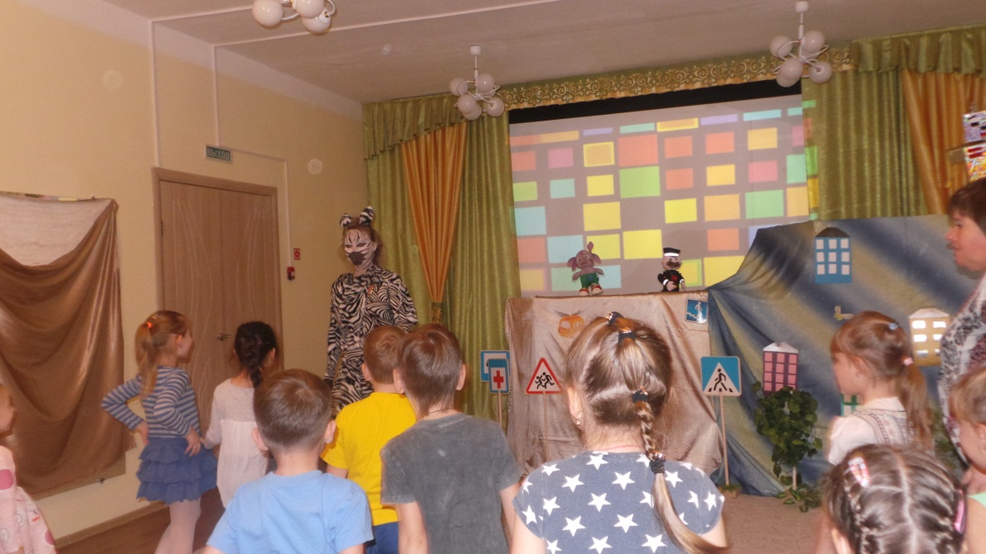
Светофор
Посмотрите, что за зверь?
Очень умный, мне поверь.
Он весь в полосках щеголяет,
Переходить нас приглашает.
Дети: Это «Зебра»
Светофор:
Кто знает почему переход назвали именем животного?
Дети:
Потому что он похож на зебру полосками.
Зебра
Пешеходный переход
От беды тебя спасет-
И наземный, и подземный,
И, конечно же, надземный.
Знай, подземный переход-
Самый безопасный. Вот!
Светофор
Вот только здесь ,по зебре можно переходить дорогу.А если ты не послушаешся, можно попасть под машину.
Лунтик
А если быстро перебежать дорогу?
Робот
Тем более, здесь остановка автобуса.
Светофор
Разве ты не знаешь, что в зоне остановки под машины попадают в 3 раза больше чем на перекрёстке. И не важно, что ты робот или нет. За стоящей машиной может двигаться другая машина. И запомните на всю жизнь: переходи дорогу мерным шагом, следи за движением слева и справа. И никогда не выбегай из за стоящих машин ,кустов, заборов, домов. Эти места называются « ловушки». Будь осторожен и внимателен.
Робот
Хорошо, мы всё понял ! Правда Лунтик?
Лунтик
Да мы всё поняли,

Чтоб машины не спешили,
Шёл спокойно пешеход.
Знаки помогать решили,
И дежурят круглый год.
По обочине дороги,
Как солдатики стоят.
А вы строго выполняйте,
Всё, что вам они велят

Робот

Мы обещаем тебе Светофор, что будем соблюдать все правила дорожного движения, правда, Лунтик?
А вы ребята?
Светофор
Ну что же тогда сейчас я вас проверю.
Игра «Разрешается – Запрещается»
И проспекты, и бульвары – всюду улицы полны. Проходи по тротуару, только с правой стороны. Тут шалить, мешать народу… (запрещается) .
Быть примерным пешеходом (разрешается). Если едешь ты в автобусе и вокруг тебя народ, Не толкаясь, не зевая, проходи скорей вперед. Ехать зайцем, как известно… (запрещается).

Уступить старушке место (разрешается).
Всех расталкивать, кричать… (запрещается).
А тихонечко стоять (разрешается).
Брать мороженое в автобус (запрещается).
Ну, а яблоки в пакете (разрешается).
В мяч играть на остановке (запрещается).
Пропустить маму с ребенком (разрешается).
Обходить автобус сзади (разрешается).
Ну, а спереди, конечно (запрещается)
Если ты гуляешь просто – все равно вперед гляди, Через шумный перекресток осторожно проходи. Переход при красном свете (запрещается).
При зеленом даже детям… (разрешается).
Играть возле проезжей части (запрещается).
Уважать правила дорожного движения (разрешается).

Лунтик
Спасибо вам большое, что вы познакомили меня с дорожной азбукой, и теперь мне не страшно будет возвращаться домой.

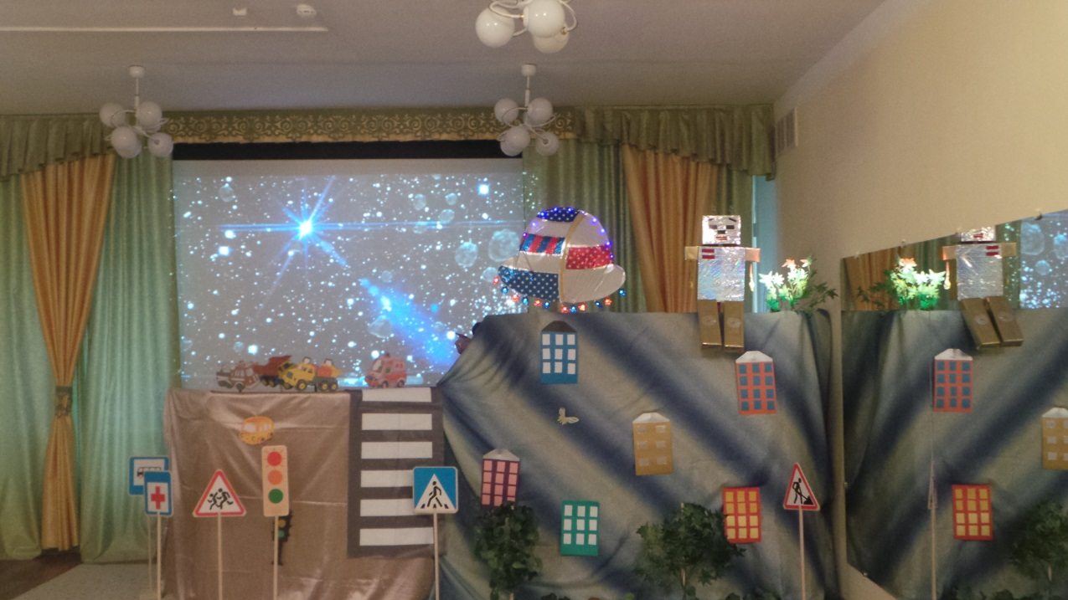
Робот
Улетит от нас Лунтик
На Луну, на наш спутник
И расскажет о том, что узнал.
Вот настал миг прощанья,
Говорим всем до свиданья,
Милый Лунтик, ты к нам ещё прилетай.
На экране звёздное небо. На космическом корабле улетает Робот и Лунтик

